МІНІСТЕРСТВО ОСВІТИ І НАУКИ УКРАЇНИ

НАЦІОНАЛЬНИЙ УНІВЕРСИТЕТ "ЛЬВІВСЬКА ПОЛІТЕХНІКА"

Кафедра систем штучного інтелекту



ЗВІТ ДО ЛАБОРАТОРНОЇ РОБОТИ № 3 **з курсу “ОБДЗ”** на тему:

**“** **Модифікація структури таблиць бази даних засобами SQL”**

**Виконав:**

студент групи КН-208

Фіняк М.В.

**Викладач:**

Якимишин Х.М.

**Мета роботи:** “ Розробити SQL запити для зміни структури таблиць бази даних (включення нових полів, вилучення полів таблиць, зміни опису полів, зміни обмежень). ”.

**Короткі теоретичні відомості**

Для зміни структури таблиць бази даних використовується наступний синтаксис мови SQL .

***Синтаксис:***

ALTER [IGNORE] TABLE ім’я_таблиці

опис_зміни [, опис_зміни ...]

• ***опис_зміни:***

[додаткові_параметри ...]

| ADD [COLUMN] назва_поля опис_поля [FIRST | AFTER назва_поля ]

| ADD [COLUMN] (назва_поля опис_поля,...)

| ADD {INDEX|KEY} [ім’я_обмеження] (назва_поля,...)[тип_обмеження]

| ADD [CONSTRAINT [ім’я_обмеження]] PRIMARY KEY (назва_поля,...)

[тип_обмеження]

| ADD [CONSTRAINT [ім’я_обмеження]] UNIQUE [INDEX|KEY]

[ім’я_обмеження](назва_поля,...)[тип_обмеження]

| ADD [FULLTEXT|SPATIAL] [INDEX|KEY] [ім’я_обмеження] (назва_поля,...)

[тип_обмеження]

| ADD [CONSTRAINT [ім’я_обмеження]] FOREIGN KEY [ім’я_обмеження]

(назва_поля,...) опис_зв’язку

| ALTER [COLUMN] назва_поля {SET DEFAULT значення | DROP DEFAULT}

| CHANGE [COLUMN] стара_назва_поля нова_назва_поля опис_поля [FIRST|AFTER назва_поля] | MODIFY [COLUMN] назва_поля опис_поля

[FIRST | AFTER назва_поля]

| DROP [COLUMN] назва_поля

| DROP PRIMARY KEY

| DROP {INDEX|KEY} ім’я_обмеження

| DROP FOREIGN KEY ім’я_обмеження

| RENAME [TO] нова_назва_таблиці

| ORDER BY назва_поля [,назва_поля] ...

| CONVERT TO CHARACTER SET кодування [COLLATE набір_правил] | [DEFAULT] CHARACTER SET [=] кодування [COLLATE [=] набір_правил]

• ***додаткові_параметри:***

{ENGINE|TYPE} [=] тип_таблиці

| AUTO_INCREMENT [=] початкове_значення

| AVG_ROW_LENGTH [=] значення | [DEFAULT] CHARACTER SET [=] кодування

| CHECKSUM [=] {0 | 1}

| [DEFAULT] COLLATE [=] набір_правил

| COMMENT [=] 'коментар до таблиці'

| DELAY_KEY_WRITE [=] {0 | 1}

| MAX_ROWS [=] значення

| MIN_ROWS [=] значення

| ROW_FORMAT

{DEFAULT|DYNAMIC|FIXED|COMPRESSED|REDUNDANT|COMPACT} ***Опис аргументів :***

|  |  |
| --- | --- |
| **тип_обмеження** | Вказує тип індексу для поля: USING  {BTREE | HASH | RTREE} |
| **IGNORE** | Ігнорувати помилки дублювання значень в ключових полях, тобто залишати в таблиці перше значення, і не вставляти дублікат. За  замовчуванням, при такій помилці вся дія над таблицею відміняється. |
| **ALTER назва_поля** | Використовується для зміни значення за замовчуванням для поля. |
| **MODIFY назва_поля** | Змінити тип поля. |
| **CHANGE назва_поля** | Змінити назву і тип поля. |
| **FIRST | AFTER** | Змінити розташування поля в таблиці. За замовчуванням, нове поле додається в кінець таблиці. FIRST додасть його на початок; AFTER – одразу після вказаного поля. |
| **DROP назва_поля** | Видалення поля, обмеження чи індексу. |
| **ORDER BY** | Відсортувати рядки в таблиці за зростанням значень у вказаному полі (полях). |
| **AUTO_INCREMENT** | При зміні початкового значення для приросту поля-лічильника, слід вказати значення більше за ті, які вже містяться в цьому полі. |
| **CONVERT TO** | Задає кодування, в яке потрібно перевести таблицю. |
| **RENAME TO** | Змінити назву таблиці на вказану. |

**Хід роботи**

За допомогою команд SHOW TABLES та SELECT * FROM

Restaurant.order переглянемо ,які таблиці наявні у спроектованій базі даних та які поля містить таблиця order :

**USE RESTAURANT;**

**SHW TABLES;**

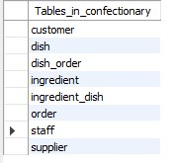

**SELECT * FROM RESTAURANT.ORDER;**



Розробимо SQL запити для зміни структури таблиць бази даних ,а саме виконаємо такі операції :

1. Вилучимо поле date в таблиці order за допомогою операторів ALTER TABLE та DROP COLUMN :

**ALTER TABLE Restaurant.order**

**DROP COLUMN date;**

І перевіримо чи справді видалилось поле , використовуючи запит SELECT * FROM :

**SELECT * FROM Restaurant.order;**



1. Змінимо поле telephone в таблиці staff .

Для цього спершу перевіряємо наявні параметри даного поля (int; NULL):

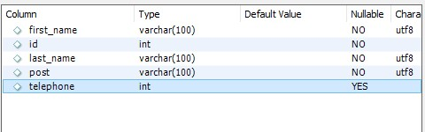

Зробимо поле обов’язковим та змінимо його тип та розмірність . Це можна зробити за допомогою команд ALTER TABLE та MODIFY COLUMN:

**ALTER TABLE Restaurant.staff**

**MODIFY COLUMN telephone varchar(20) NOT NULL;**

Перевіримо чи відбулись зміни у таблиці staff :

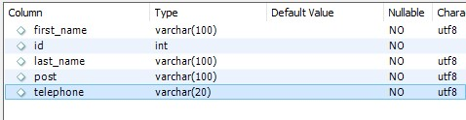

1. Додамо поле date після поля time до таблиці order , використовуючи команди ALTER TABLE та ADD COLUMN:

**ALTER TABLE Restaurant.order**

**ADD COLUMN date DATE NOT NULL AFTER time;**

Перевіримо :

**SELECT * FROM restaurant.order**



1. Вилучимо зв’язок між таблицями шляхом видалення обмеження для таблиці, а саме зв'язок між таблицями order та customer з використанням операторів ALTER TABLE, DROP FOREIGN KEY та DROP INDEX :

**ALTER TABLE restaurant.order**

**DROP FOREIGN KEY customer_id,**

**DROP INDEX customer_id;**

Перевіряємо результат за допомогою операторів SHOW INDEX FROM і SHOW CREATE TABLE :

До запитів :

**SHOW INDEX FROM restaurant.order**

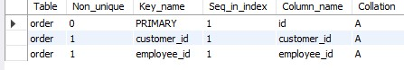

Після :

**SHOW INDEX FROM restaurant.order**

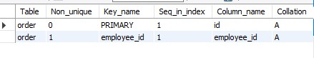

**SHOW CREATE TABLE restaurant.order**

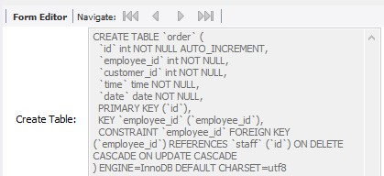

Створимо нове обмеження унікальності для полів (customer_id,employee_id) :

**ALTER TABLE restaurant.order**

**ADD CONSTRAINT UNIQUE restaurant (customer_id, employee_id);**



**Висновок :** під час виконання даної лабораторної роботи я здобув навики розробки SQL запитів для зміни структури таблиць бази даних , а саме включення нових полів, вилучення полів таблиць, зміни опису полів, зміни обмежень.